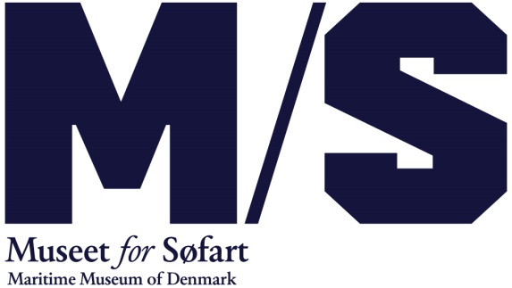
Februar 2017

Gratis guidad tur och råttjakt på M/S Muséet för Sjöfart
Under helgen den 18-19 februari samt helgen 25-26 februari finns möjlighet att följa med på en gratis guidad tur för familjer på svenska - nämligen med Kapten Storm och hans papegoja Diego.
Under turen på M/S Muséet för Sjöfart i Helsingör får man prova på de klassiska sjömansuppgifterna, bland annat att lära sig navigera och att knyta en knop på sjömansvis. Det bjuds på skeppsskorpor för att dämpa den värsta hungern, och i slutet av turen får alla matroser en stämpel i sjömansboken som bevis på att man klarat resan.
Man kan även delta i den stora råttjakten i utställningarna. Svarsformulär och kikare till råttjakten kan lånas i butiken.
De guidade turerna ges lördag och söndag den 18 - 19 februari, samt lördag och söndag den 25 - 26 februari. Alla dagar börjar turen kl.13 med start i museets butik. Turen tar 30 min., och anmälan sker i museets butik. Först-till-kvarn -principen gäller.
Ägare av kulturkortet från Helsingborg ges fri entré mellan den 18 februari och 26 februari. Därefter gäller 50% rabatt på entrén till kulturkortsinnehavare. Barn under 18 år har alltid gratis entré på Museet for søfart. Äger man inget kulturkort, men reser med Scandlines över sundet ges 20% rabatt på entrén.

Mere info:
Kommunikationschef: Frederikke Møller fm @mfs.dk mobil +45 2826 0204.

